NOMBRE:AGUIRRE JUAN
CURSO:1ª
COLEGIO DEL PRADO
FECHA INICIO:26/09/22
FECHA ENTREGA:29/09/22
PROFE:ANDREA GOMEZ
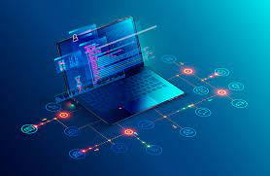

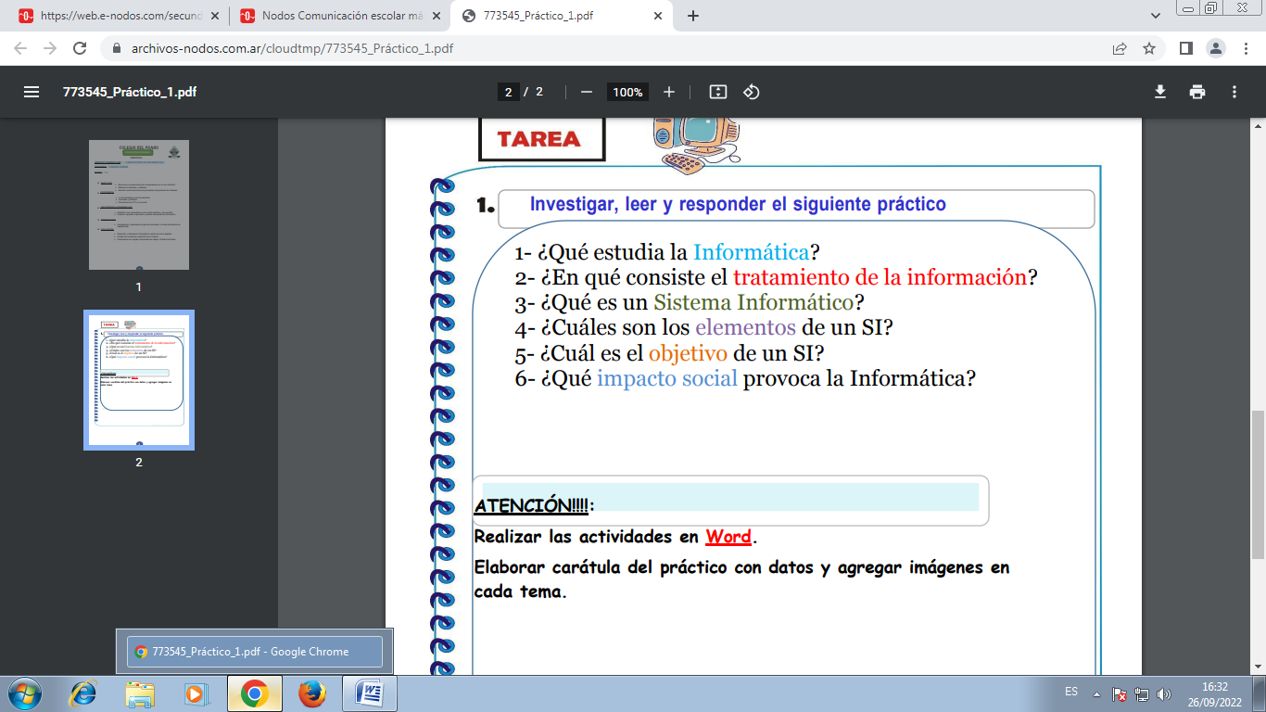
1_La Informática es la rama de la Ingeniería que estudia el hardware, las redes de datos y el software necesarios para tratar información de forma automática.
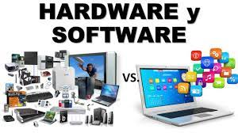
2_proceso en el que se analiza o transforma la información entrante para producir información saliente. El tratamiento de la información es el cambio (tratamiento) de información de cualquier manera detectable por un observador.
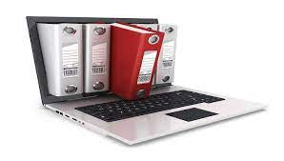
3_ Un sistema informático es aquel sistema que aúna por un lado la parte física de la informática y por otra, la parte digital o no tangible de la informática. En otras palabras, un sistema informático debe estar compuesto por hardware y software para que pueda denominarse como tal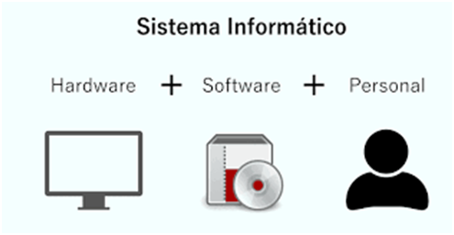
4_Los elementos que interactúan entre sí son: el equipo computacional (cuando este disponible), el recurso humano, los datos o información fuente, programas ejecutados por las computadoras, las telecomunicaciones y los procedimientos de políticas y reglas de operación.
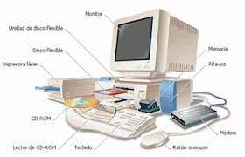
5_Ese sistema tiene como elemento fundamental la información y, por ello, su finalidad es gestionar, almacenar y proveer datos e informaciones que puedan apoyar los procesos y funciones realizados en la empresa, además de también subsidiar la toma de decisiones

6_El impacto de la informática en lo social se aplica a la concientización de la realidad, las nuevas costumbres, el desuso de tecnologías obsoletas, y consiguiente remplazo de nuevas formas de interacción social.
